玉溪市财政局文件

玉财会〔2024〕3号

玉溪市财政局关于转发申报2024年
正高级高级会计师职称资格评审的通知

各县（市、区）财政局，市直各单位：
现将《云南省财政厅关于申报2024年正高级高级会计师职称资格评审的通知》（云财会〔2024〕51号）转发给你们，请遵照执行。执行中如有问题，请及时反馈市财政局。联系电话：0877－2026010、2024605。

附件：云南省财政厅关于申报2024年正高级高级会计师职称资格评审的通知

2024年5月14日

附件
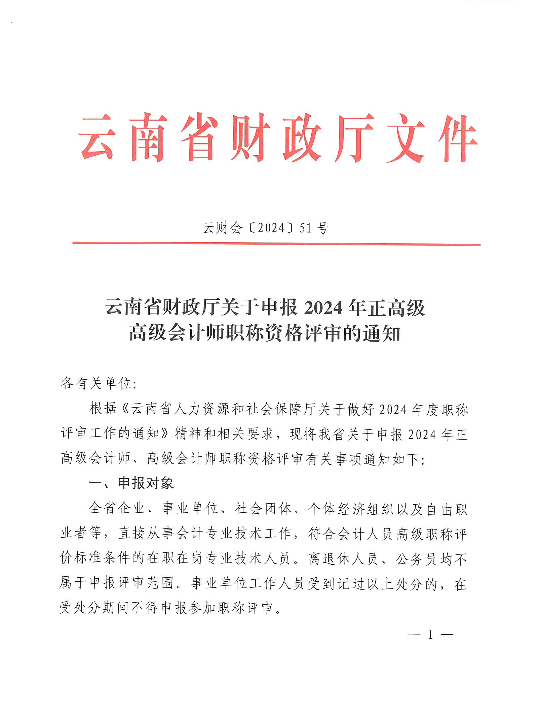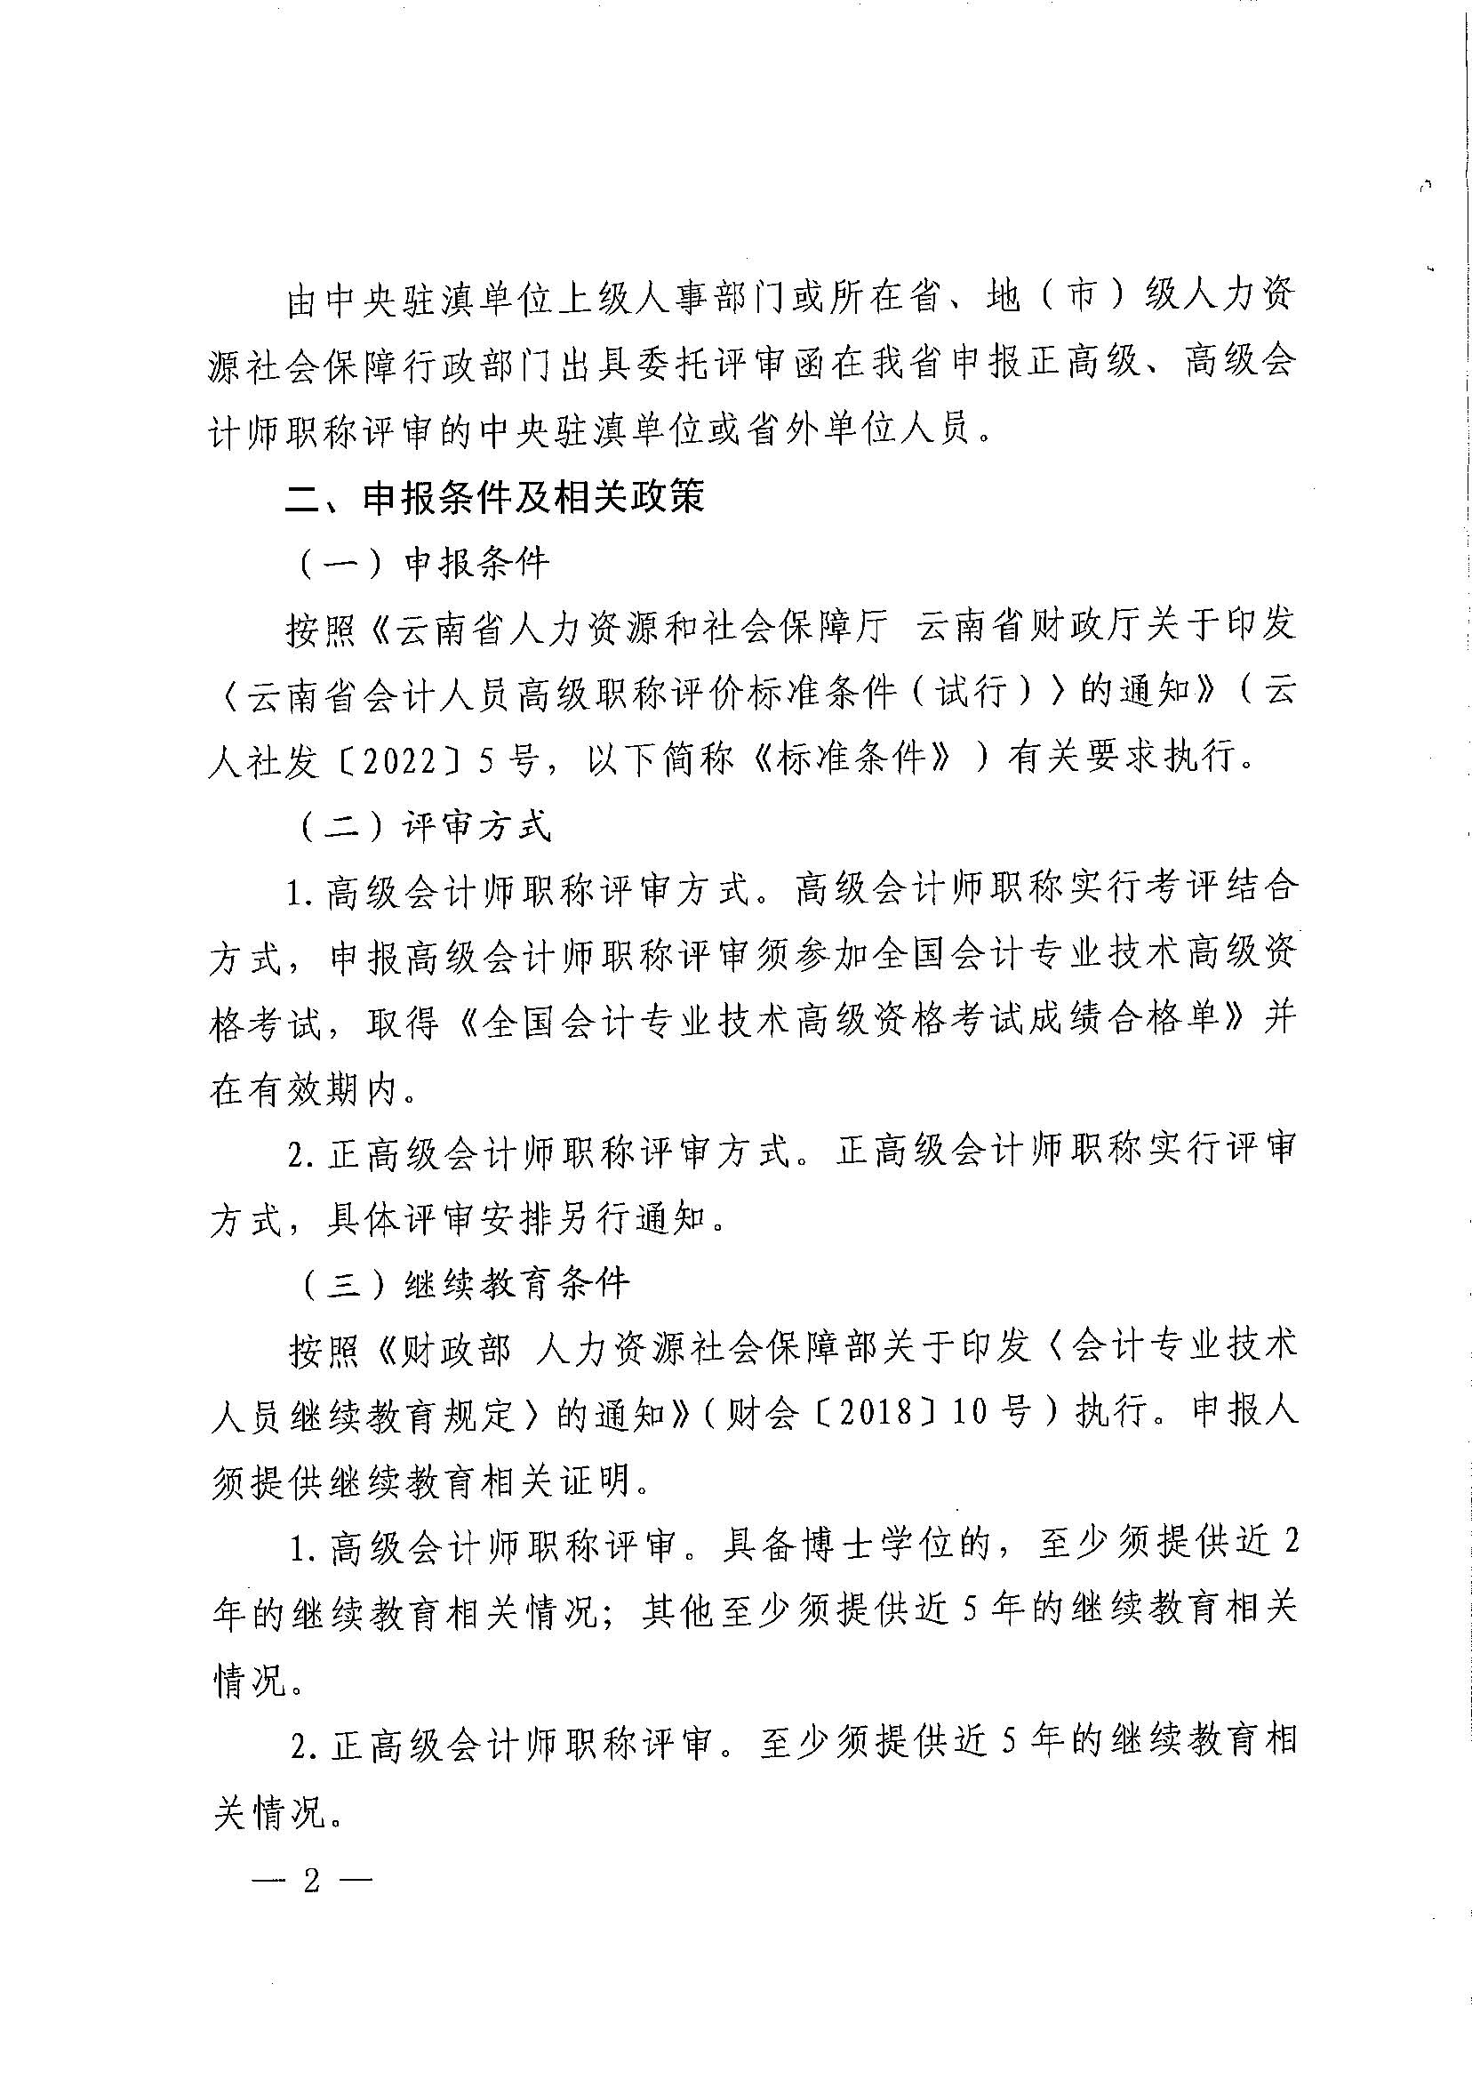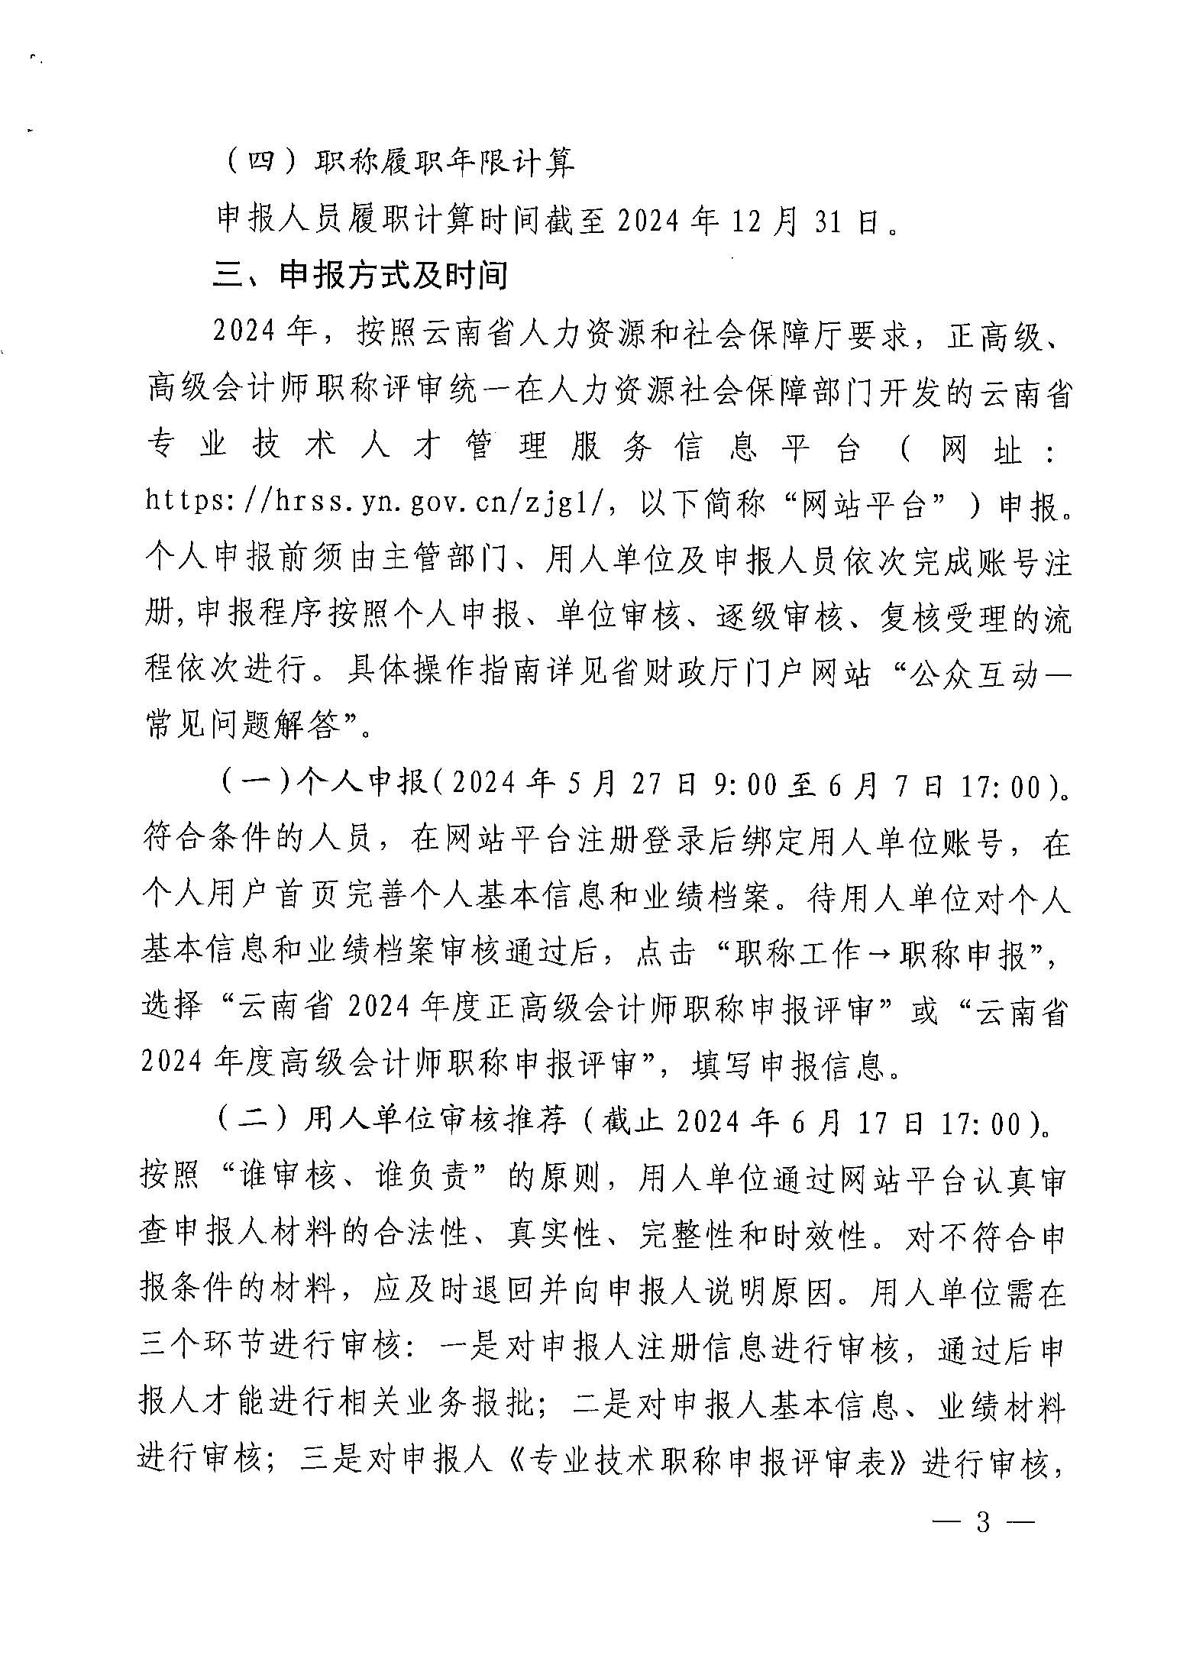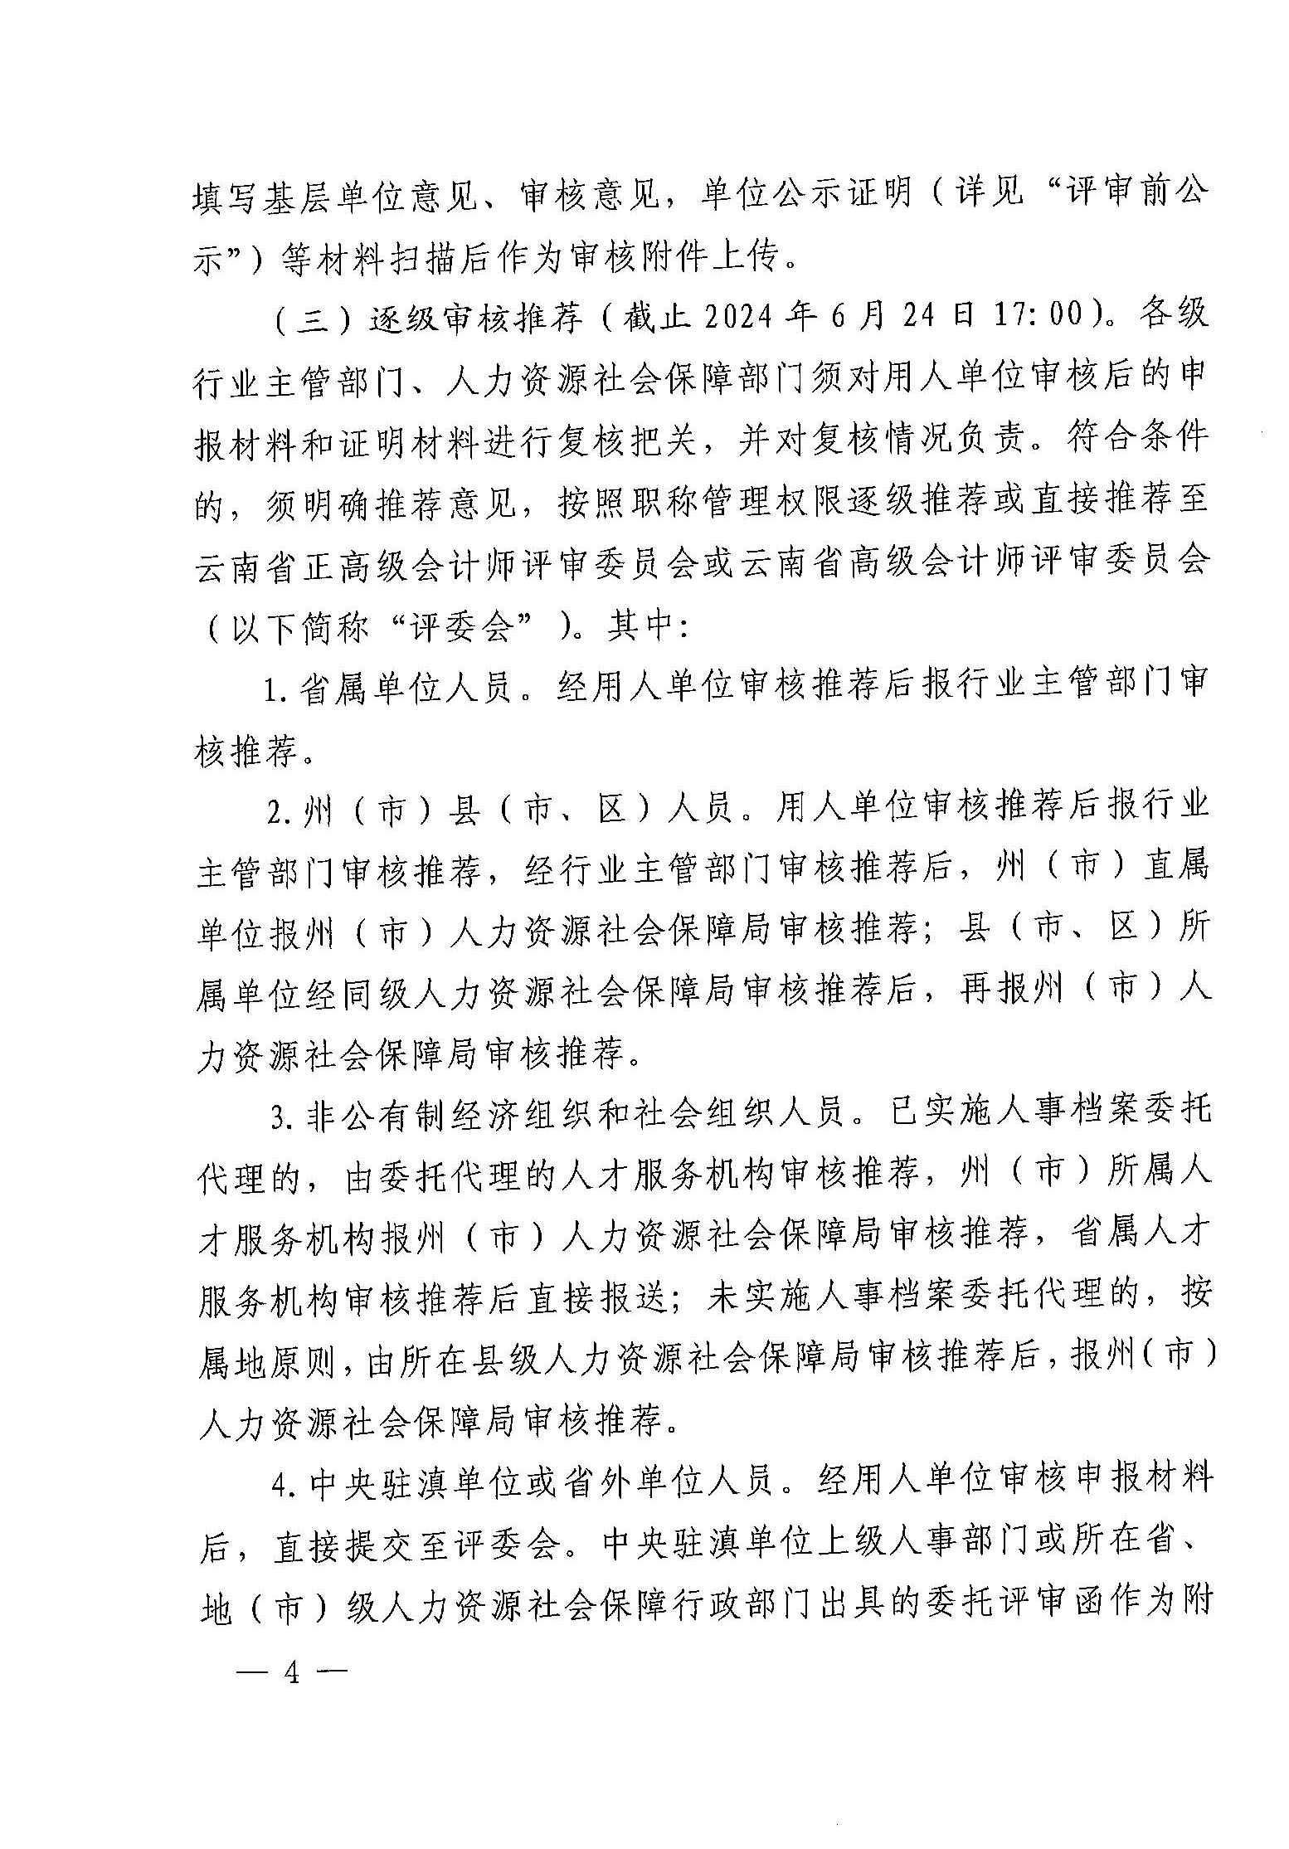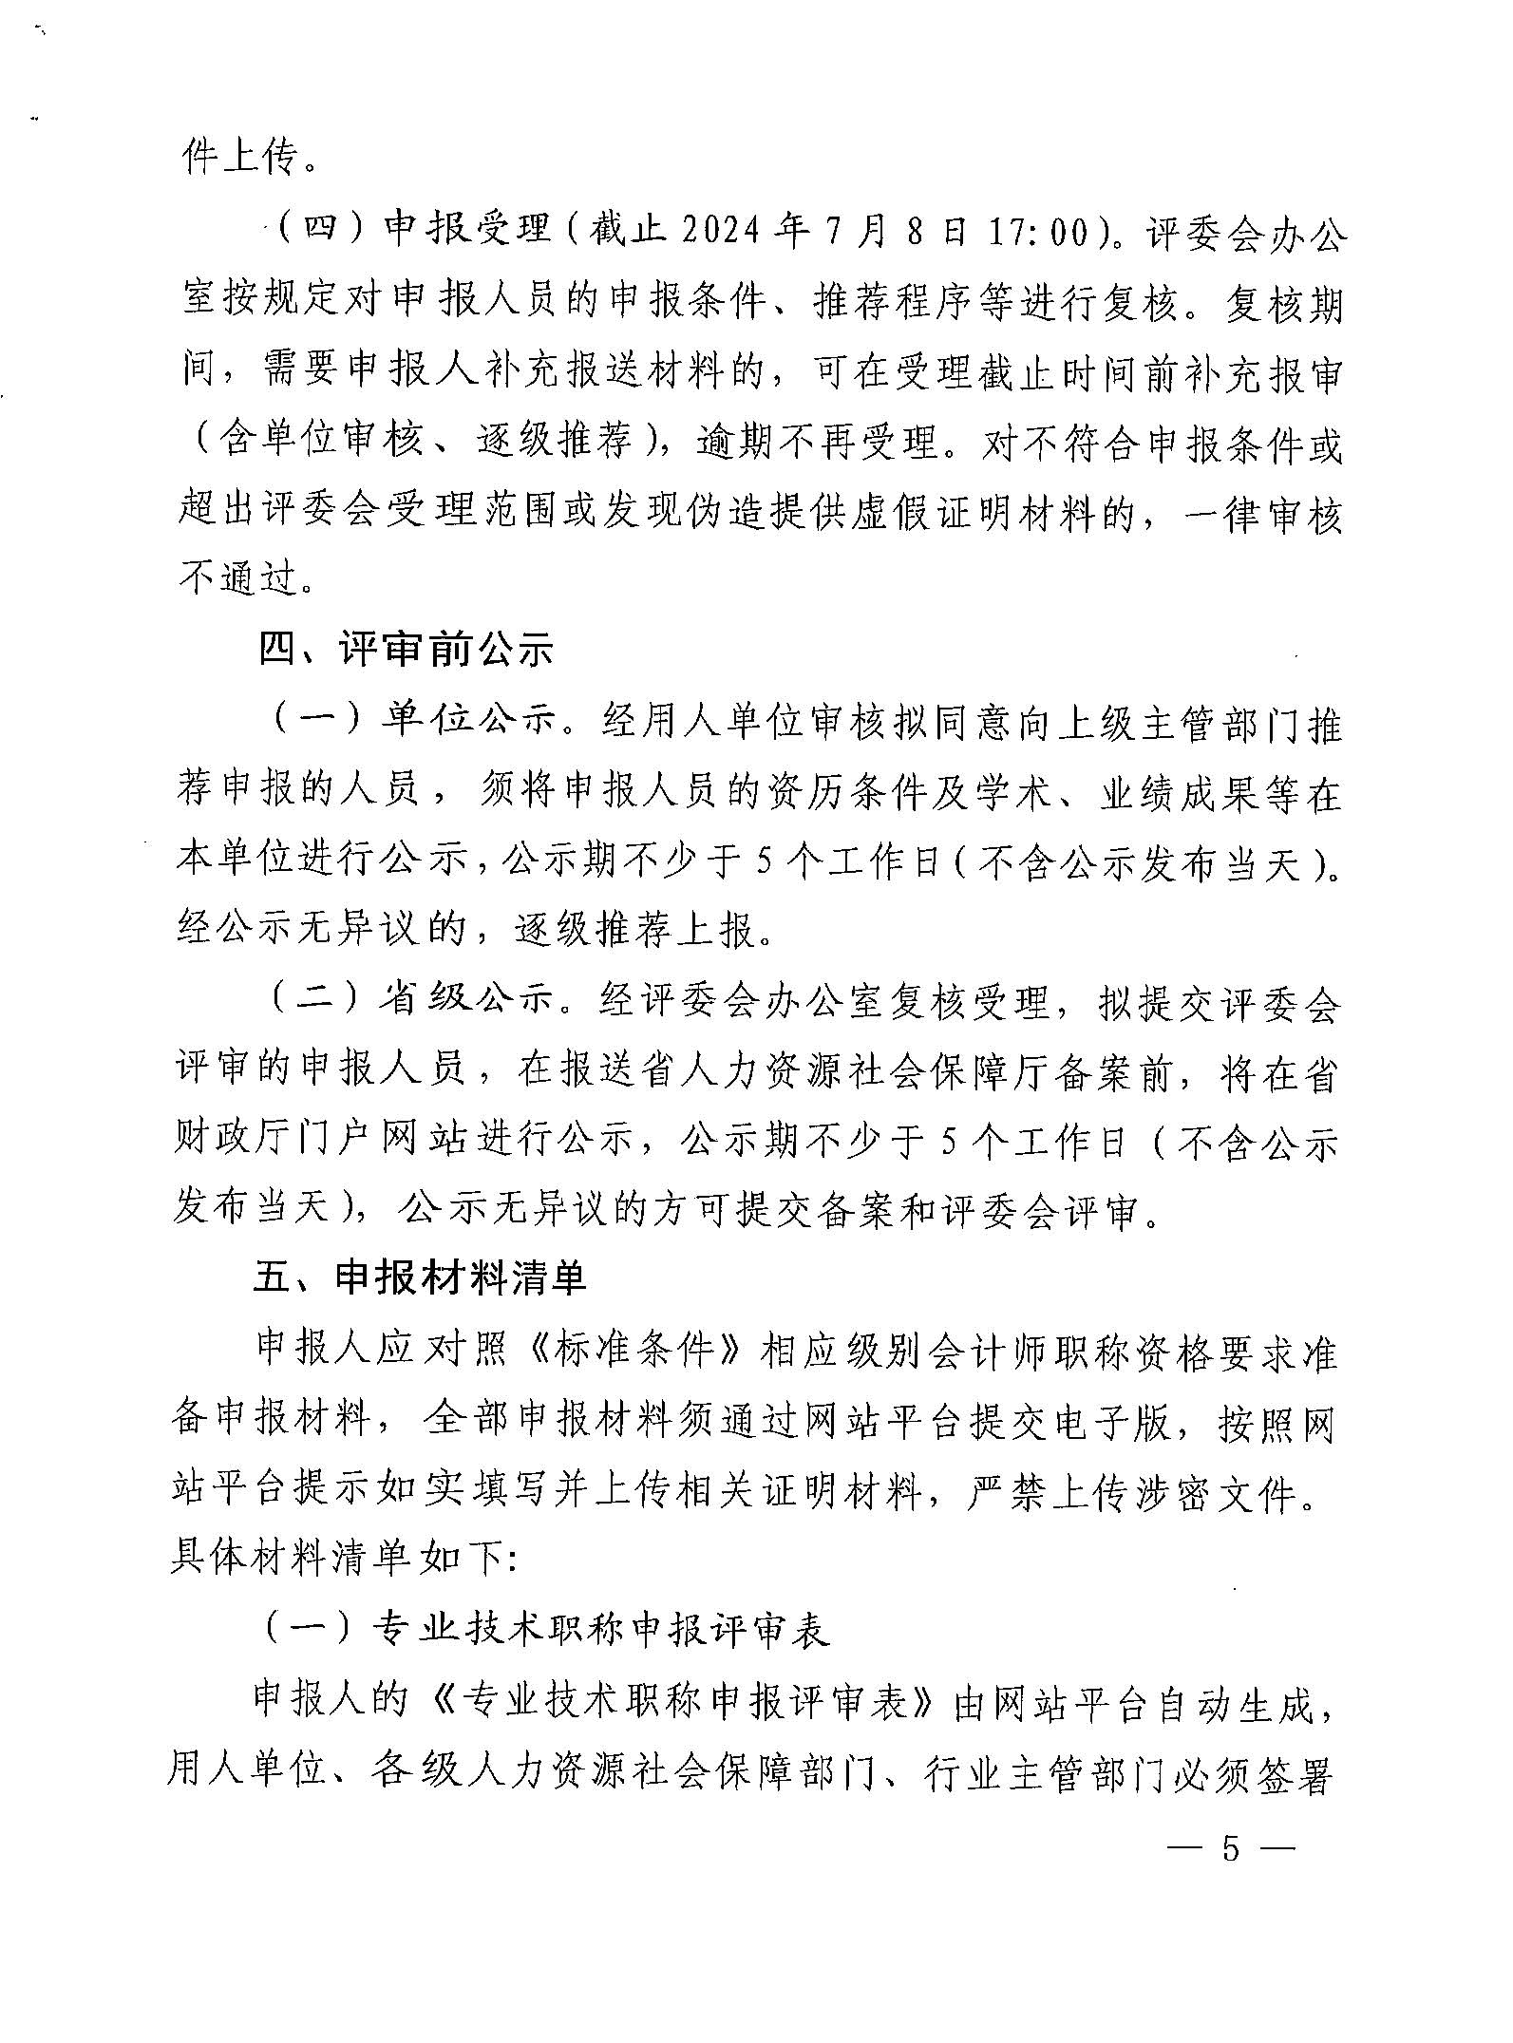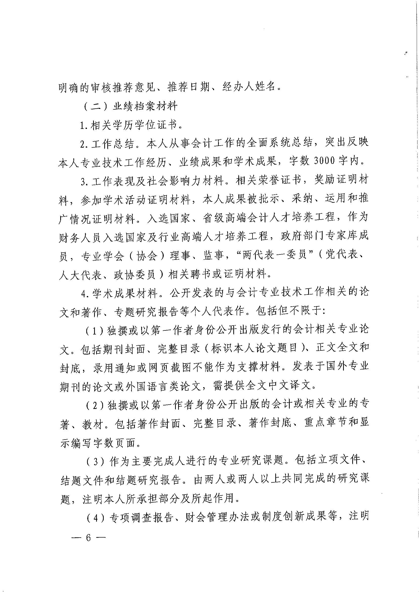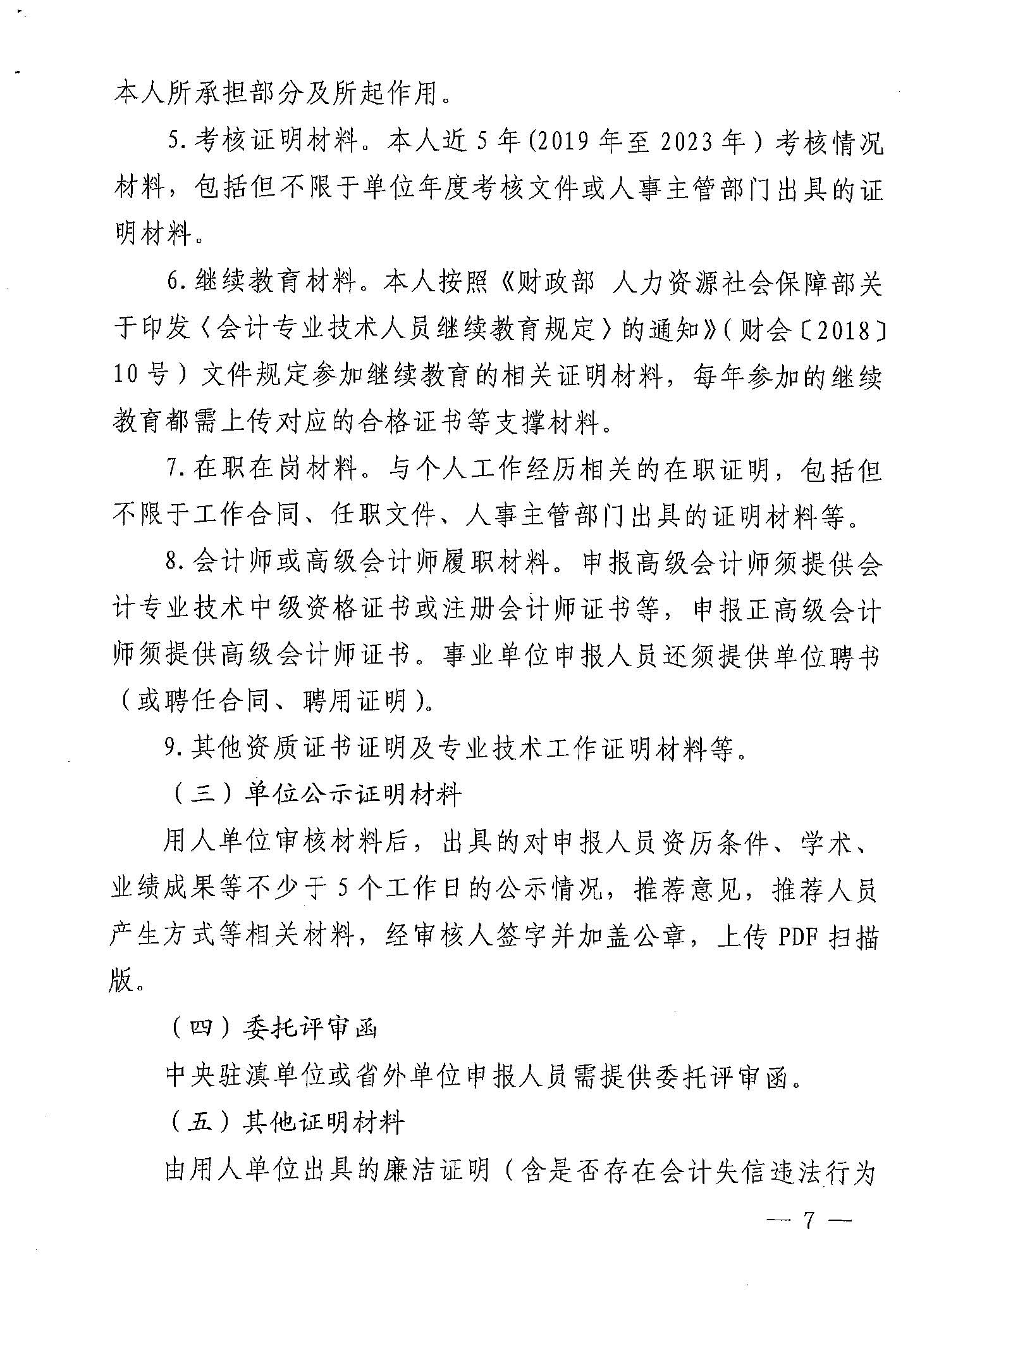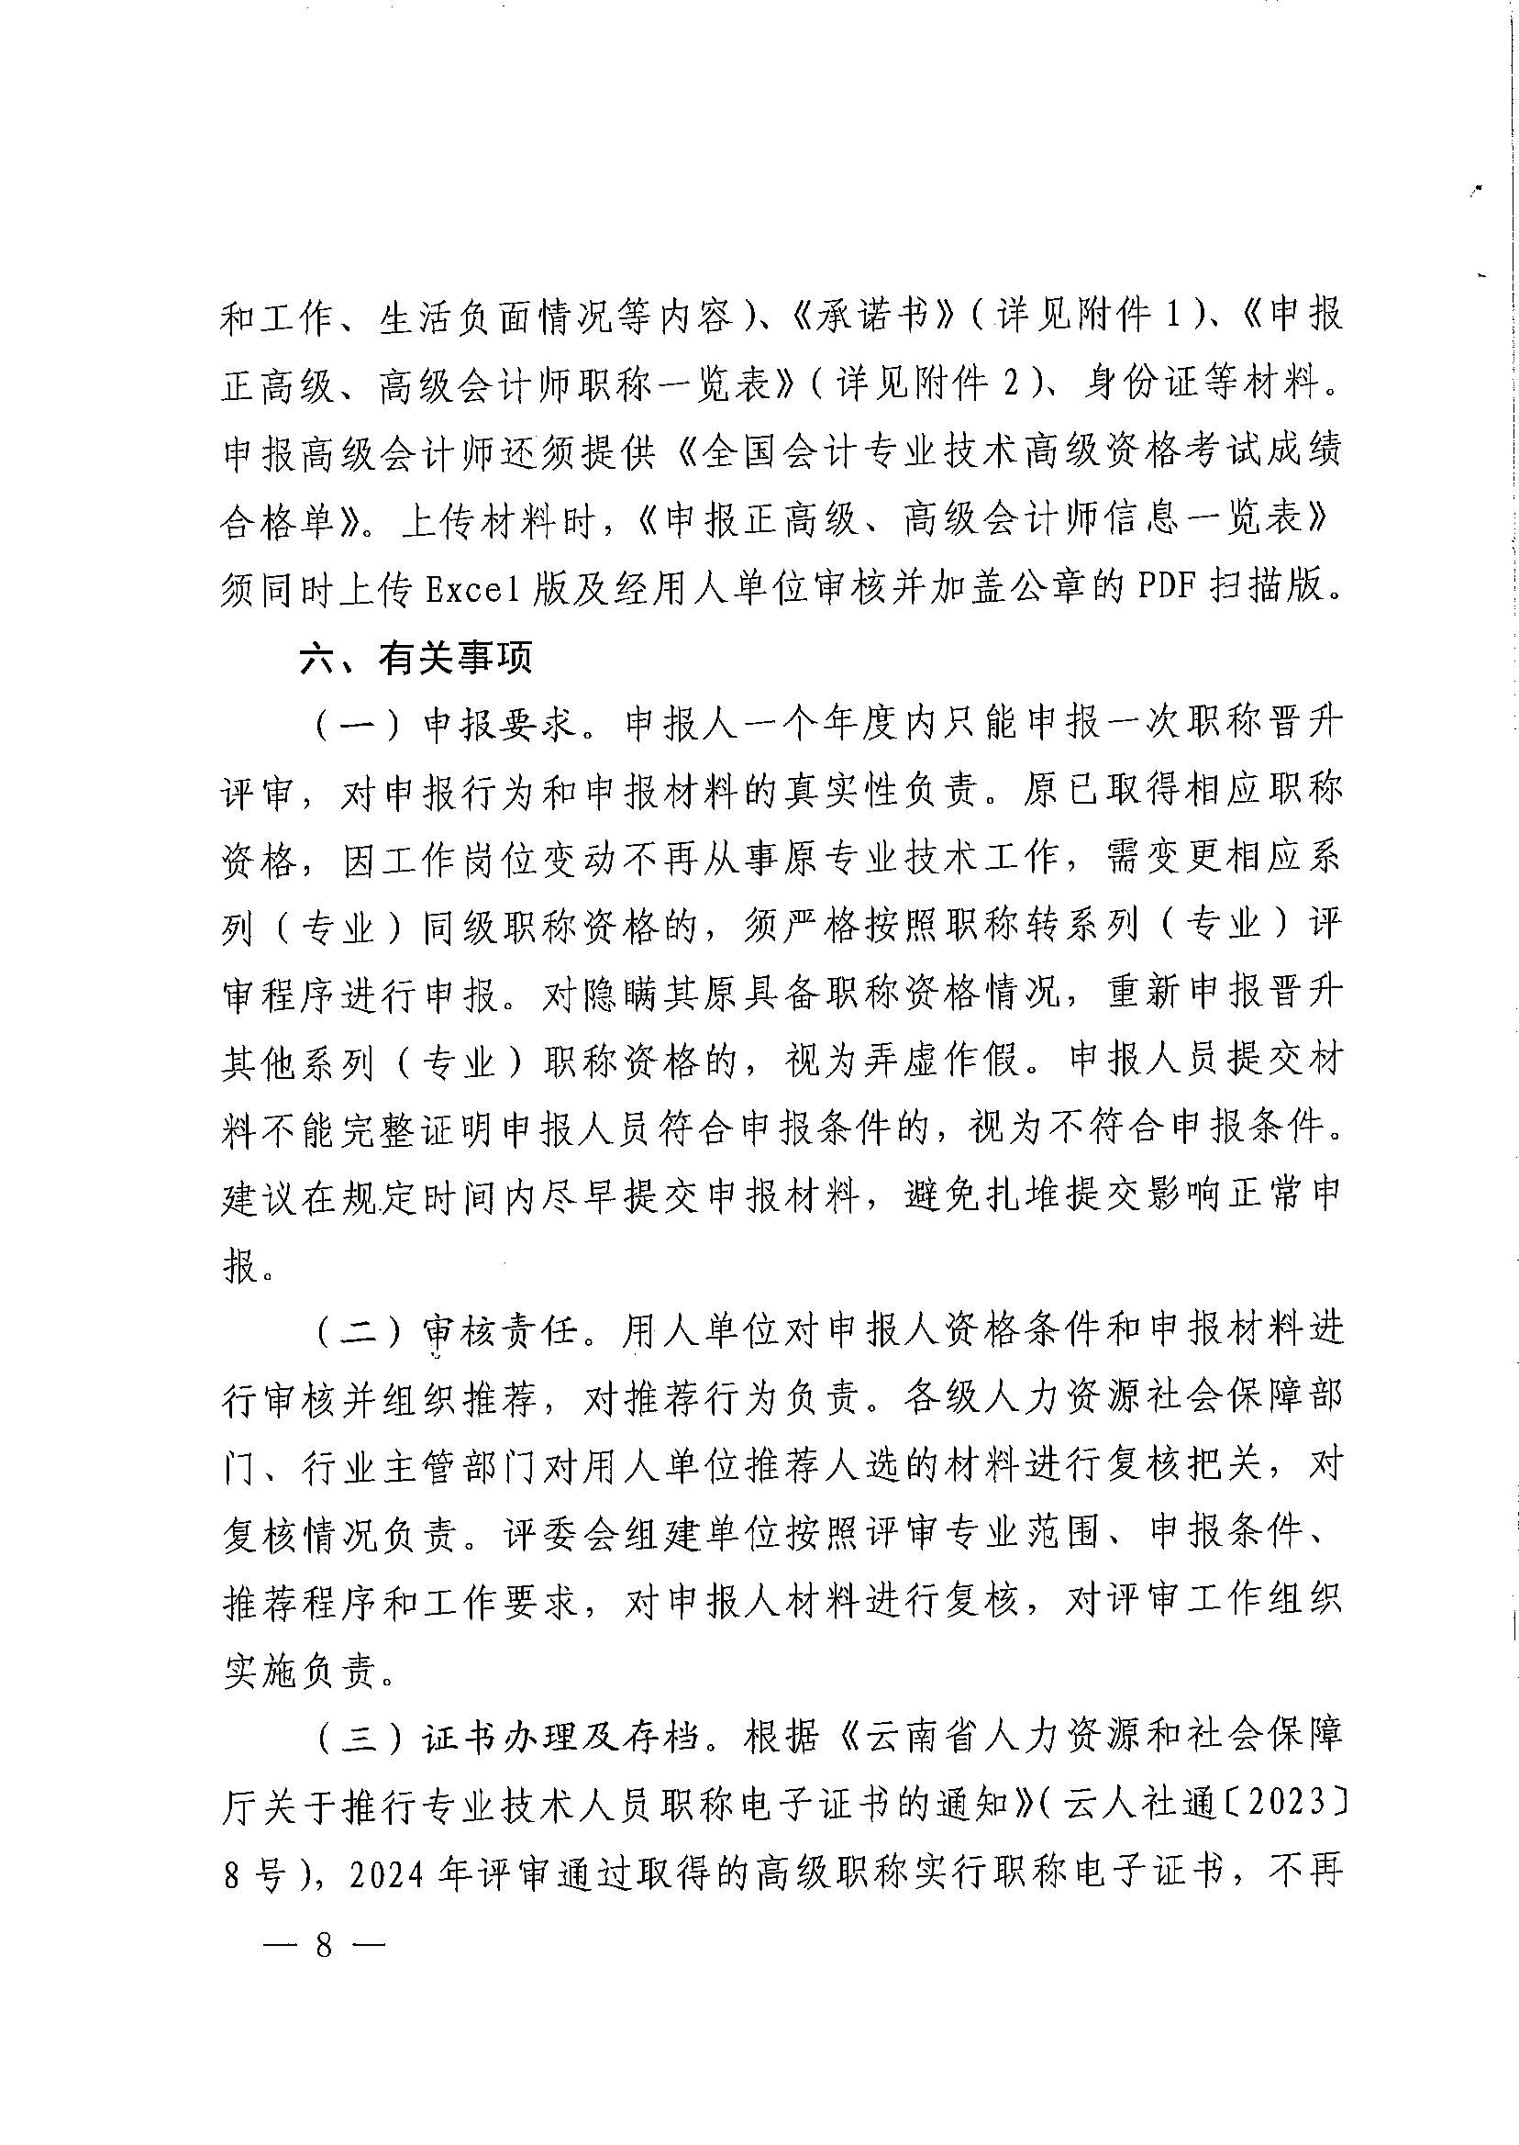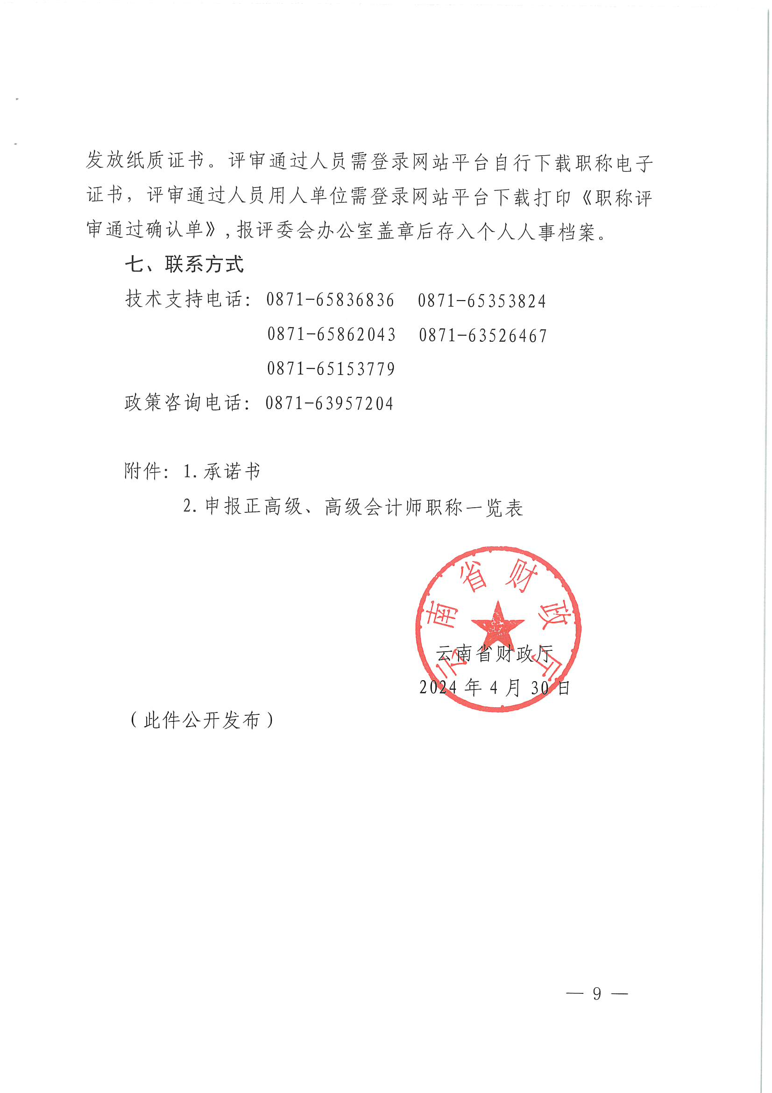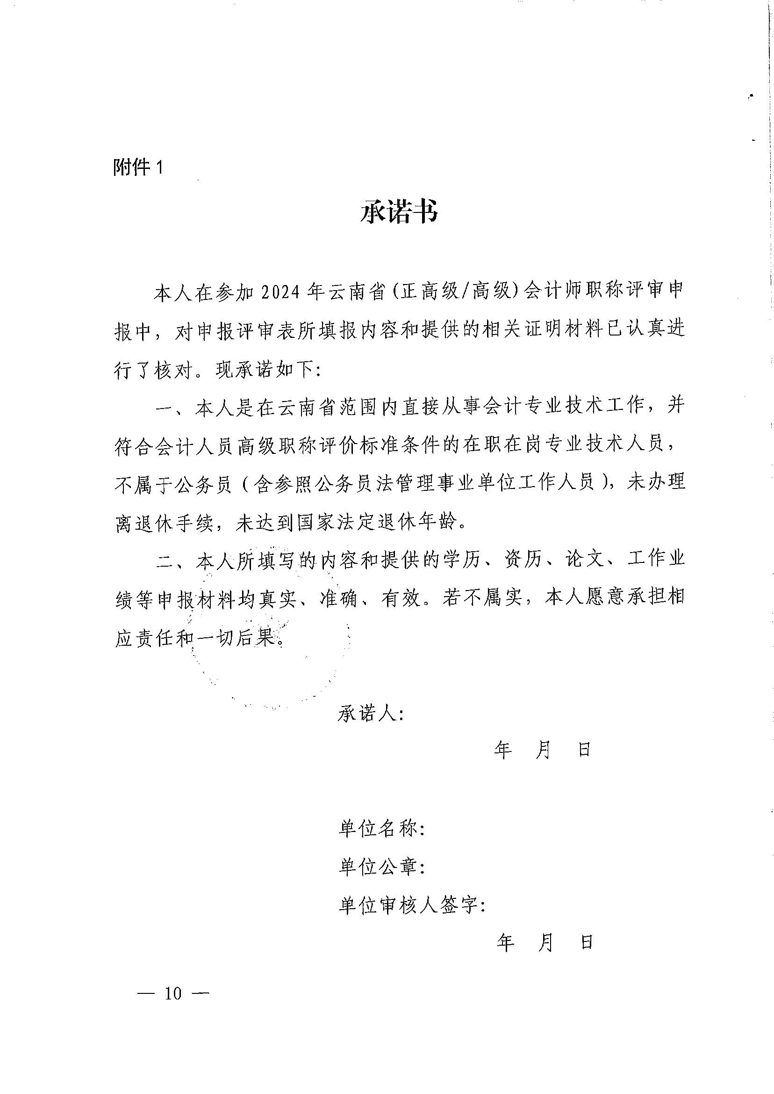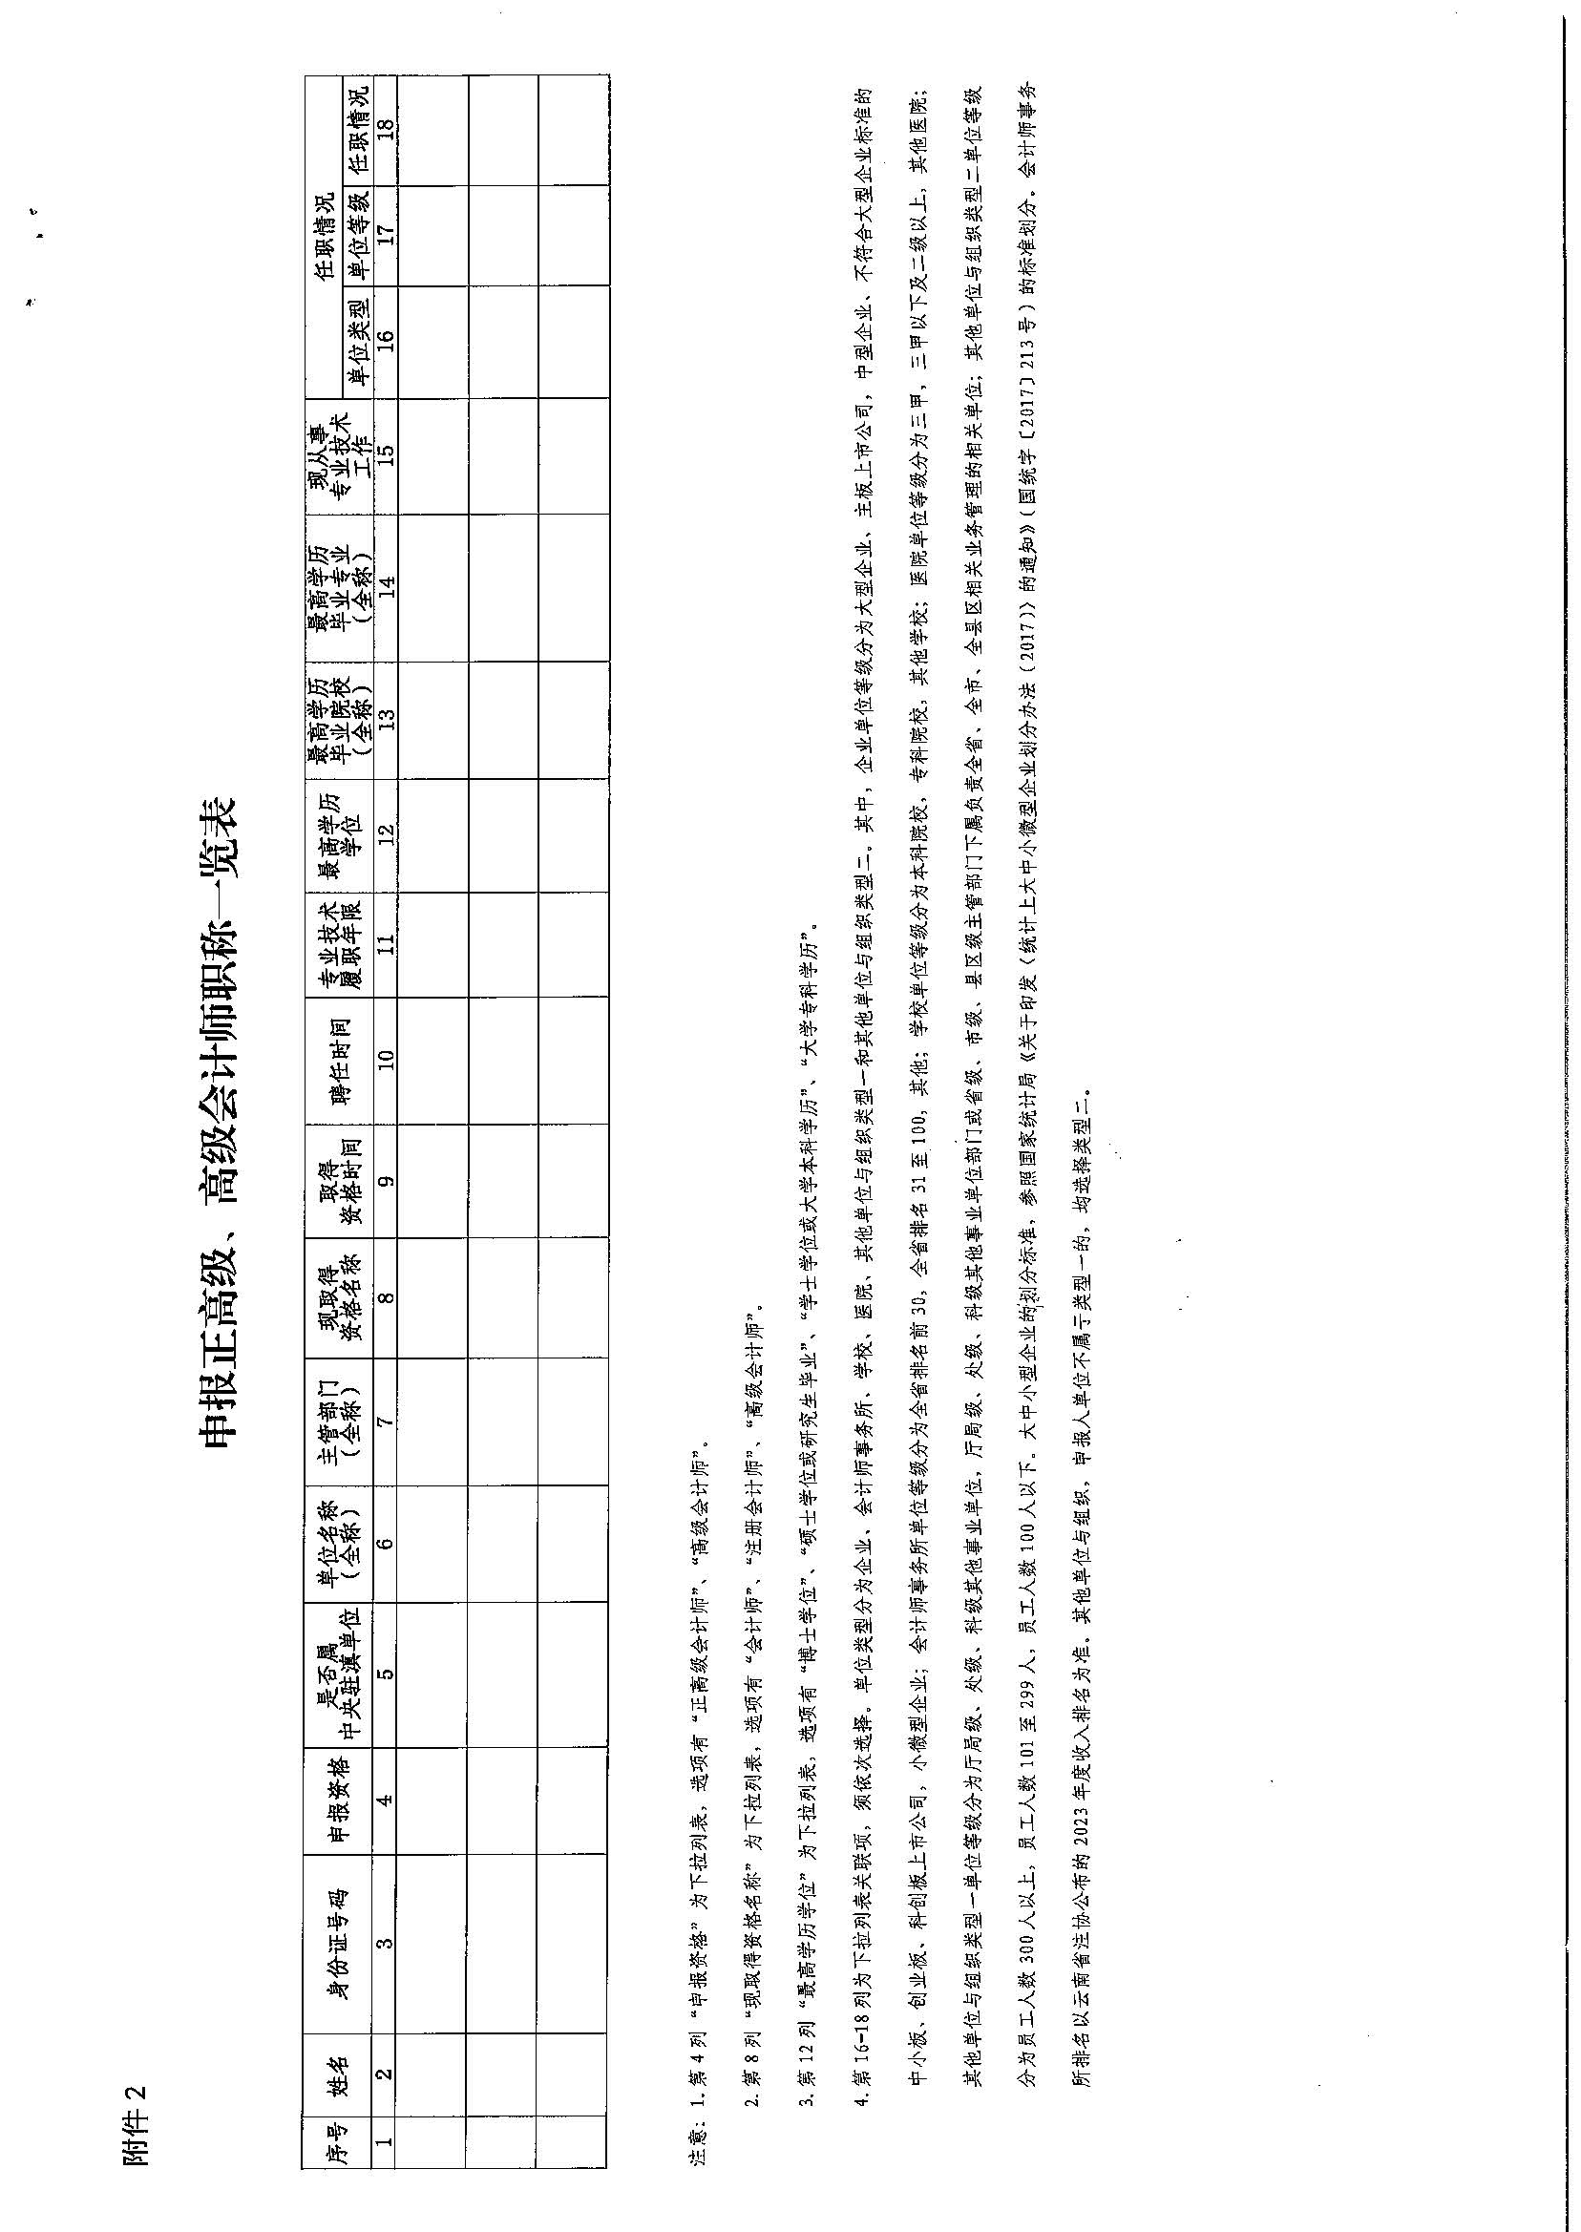
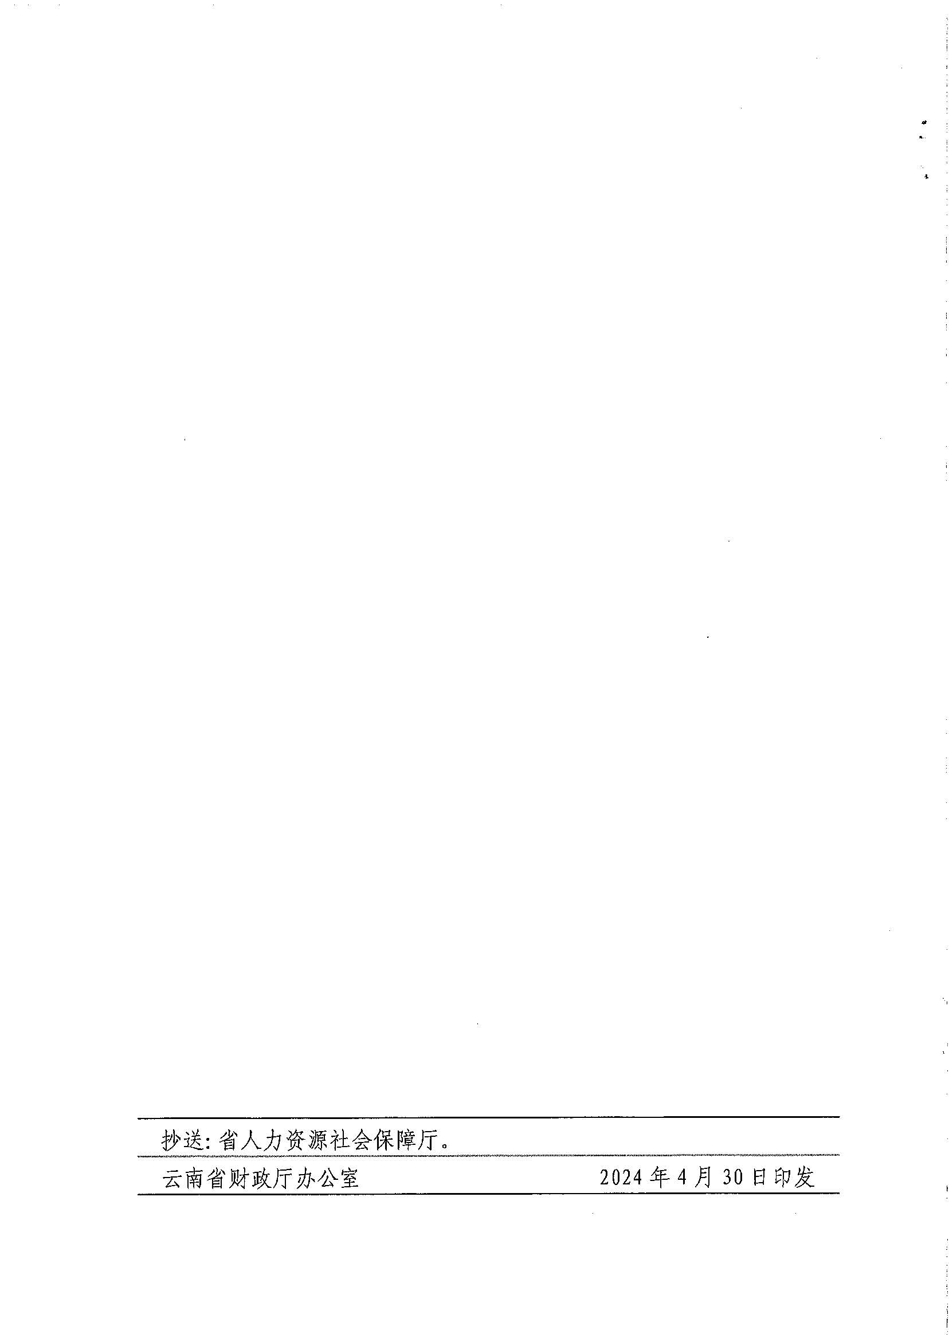

玉溪市财政局办公室 2024年5月14日印发

